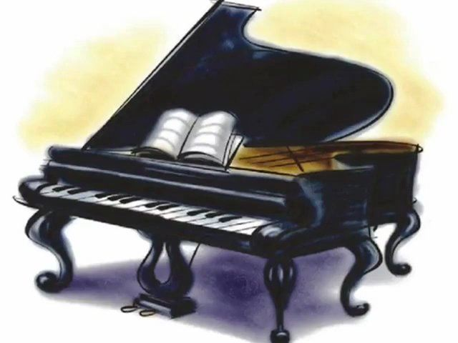
Обучение игре на фортепиано
и развитие вокальных данных
«Страна музыкальная»
Музыка влияет как на детей, так и на взрослых и играет важную роль в умственном и физическом развитии детей, если начать ей заниматься в раннем возрасте.
Уроки фортепиано — не только доставят вашим детям удовольствие от игры на самом инструменте, но и разовьют интеллект, способности к запоминанию новой информации, логическую и творческую сферу мышления!
Программы:

– Обучение игре на фортепиано и развитие вокальных данных «Страна музыкальная»
(индивидуальные занятия) для обучающихся 7-16 лет
(2 отделение ГБОУ Школа №806, ул. Молодогвардейская, дом 19, кор. 2) – стоимость одного занятия 1200 руб.

– Подготовка к музыкальной школе по классу фортепиано «Весёлые клавиши»
(индивидуальные занятия) для обучающихся 5-7 лет
(8 отделение ГБОУ Школа №806, ул. Партизанская, дом 10, кор. 3) – стоимость одного занятия 1000 руб.

Занятия будут проходить два раза в неделю.
Педагог: Фокина Наталья Геннадьевна
Запись осуществляется на портале мосгосуслуг в разделе: дополнительное образование.
Телефон для записи: 8(905)501-88-50 (Мамонова Светлана Ивановна)

